COUPE DE LA FEDERATION WALLONIE-BRUXELLES

2ème MANCHE FEEDER
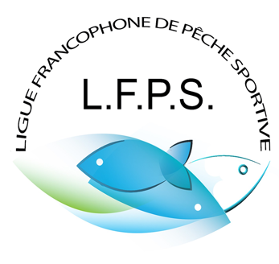

Concours ouvert à tous les pêcheurs licenciés. Seuls les licenciés LFPS entrent en ligne de compte pour le classement CB Feeder.

Date 12 Mai 2024

Organisation ENTENTE HENNUYERE DE COMPETITION

CLUB : TEAM FUNDY’S

Lieu CANAL HENSIES-POMMEROEUL
CABINE A HENSIES

Retrait des emplacements SUR PLACE (cabine)
RUE DE CHIEVRES
HENSIES, 7350

A partir de 7h30

Palmares sur place

Heures de début De 10h30 – 15h30

Modalités de pêche Règlement BFA- LFPS – CB Feeder.
Calcul des points suivant règlement des inters-Feeder.
Distribution des prix suivant barèmes LFPS.
Poids pur. Avec dérogation de toutes tailles et nombre de captures.

Inscriptions / Renseignements HECQUET J-P au +32 479 77 23 05
Jean-paul.hecquet@bpost.be
(Recommander par mail)

15€ l’inscription
Remarques Clôture des inscriptions le lundi 06 mai 2024 à 16h00
Buvette sur place

www.peches.be

